ỦY BAN NHÂN DÂN QUẬN LONG BIÊN
TRƯỜNG MẦM NON PHÚC LỢI

SÁNG KIẾN KINH NGHIỆM

Một số biệp pháp
Đảm bảo an toàn về an ninh trật tự trong trường mầm non

Lĩnh vực SKKN/ Môn: Lĩnh vực khác
Cấp học: Mầm non
Họ và tên tác giả: Lê Văn Hiền
Chức vụ: Bảo vệ
Điện thoại: 0979233204
Đơn vị: Trường mầm non Phúc Lợi
Quận Long Biên- Hà Nội

Long Biên, tháng 3 năm 2023
MỤC LỤC

I. ĐẶT VẤN ĐỀ ……………………………………… .................Trang 1
II. GIẢI QUYẾT VẤN ĐỀ…………………………….................Trang 2- 8
1. Cơ sở lý luận………………………………………….................Trang 2
2. Thực trạng vấn đề…….…………………………………...........Trang 2- 3
3. Các biện pháp thực hiện
3.1-Biện pháp 1: Rà soát các nguy cơ mất an ninh trật tự trong trường học…………………………………………………………………….Trang 3- 4
3.2- Biện pháp 2: Tuyên truyền, giáo dục nâng cao nhận thức pháp luật trong đội ngũ cán bộ giáo viên, nhân viên..........................................Trang 4- 5
3.3- Biện pháp 3: Kiện toàn công tác tổ chức ………….…..…….Trang 5- 6
3.4- Biện pháp 4: Xây dựng qui chế phối hợp giữa nhà trường, gia đình, lực lượng công an và các cơ quan, tổ chức về “ Trường học an toàn về an ninh trật tự ”.........................................................................................................Trang 6- 7
3.5- Biện pháp 5: Đẩy mạnh công tác phòng ngừa, ngăn chặn các hoạt động vi phạm pháp luật xung quanh trường học............................................Trang 7
4. Hiệu quả sáng kiến kinh nghiệm: ……………………………..Trang 8
III. KẾT LUẬN, KIẾN NGHỊ
- Ý nghĩa của sáng kiến kinh nghiệm………………………......Trang 9
- Kết luận……………………………………………...................Trang 9
- Bài học kinh nghiệm………………………………...................Trang 9
- Kiến nghị ……………………………........................................Trang 10

PHỤ LỤC
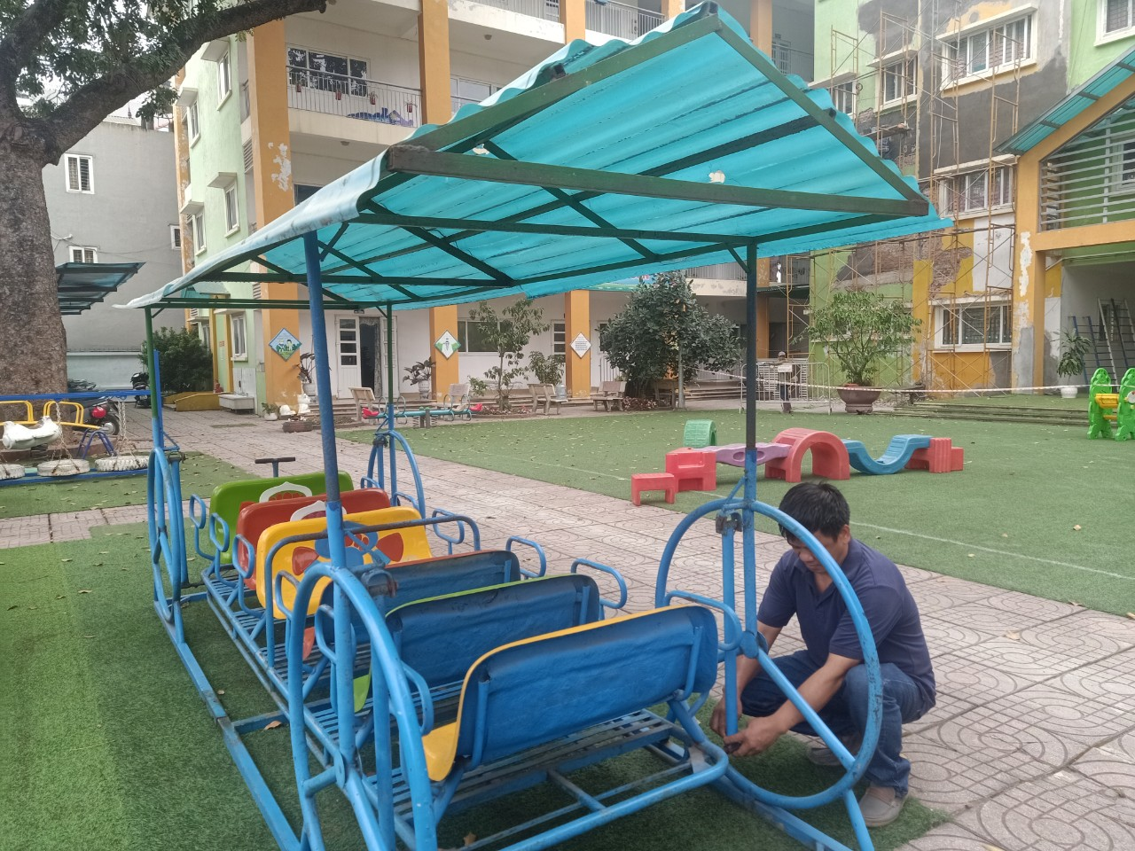

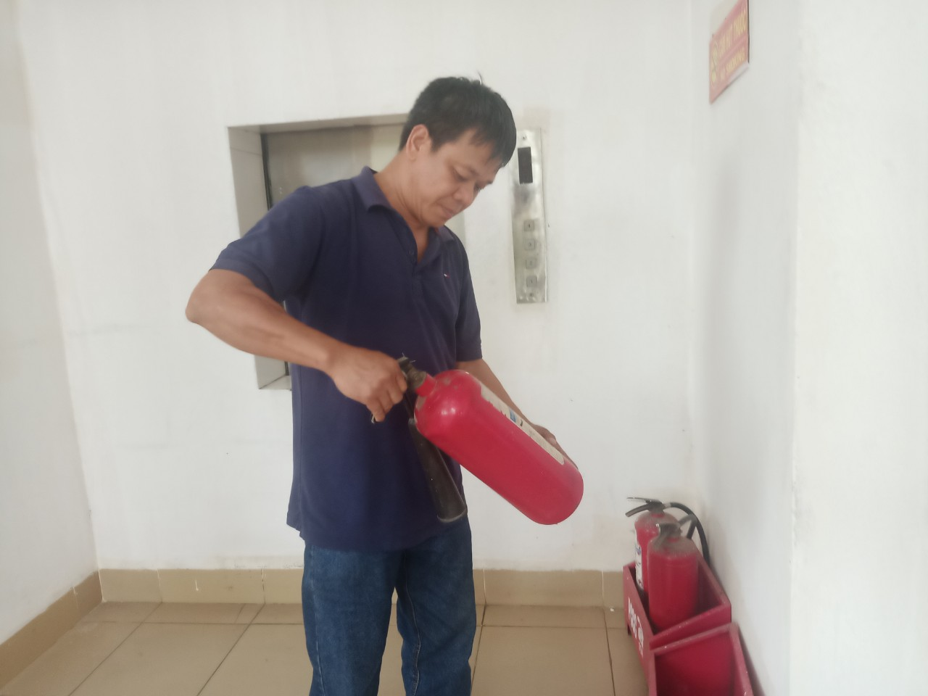

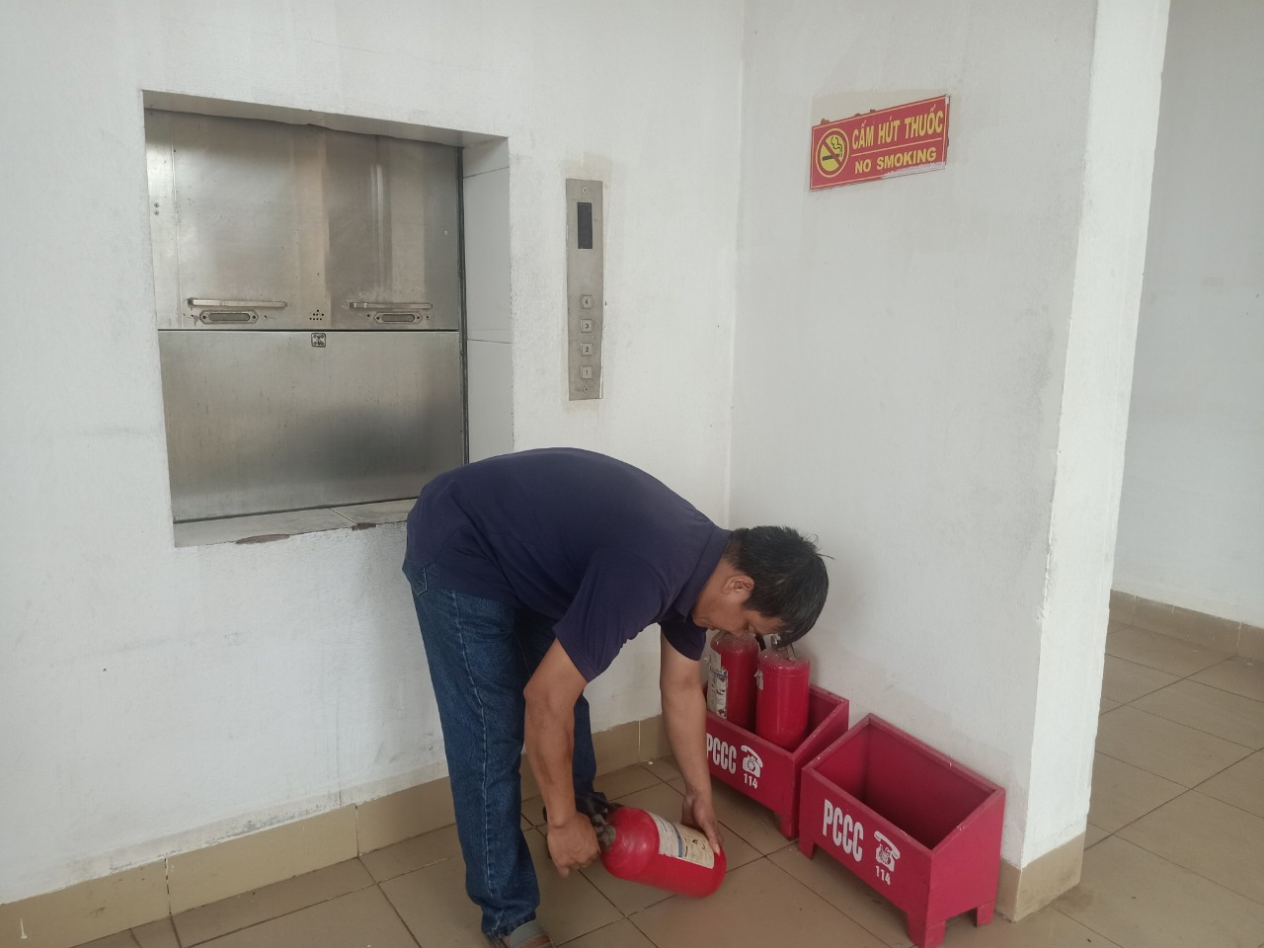

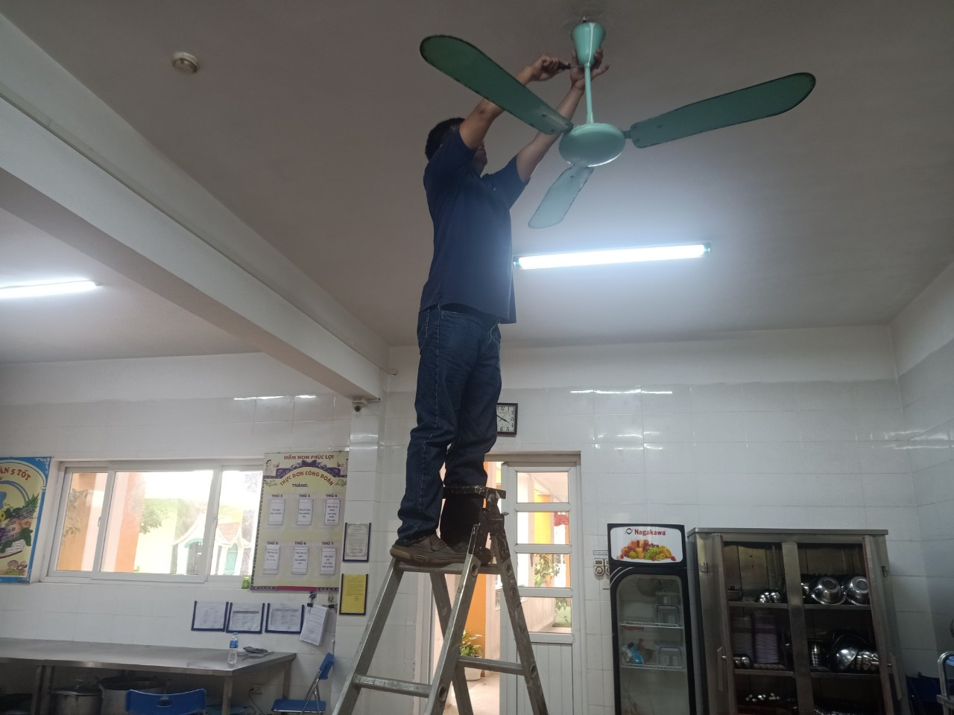

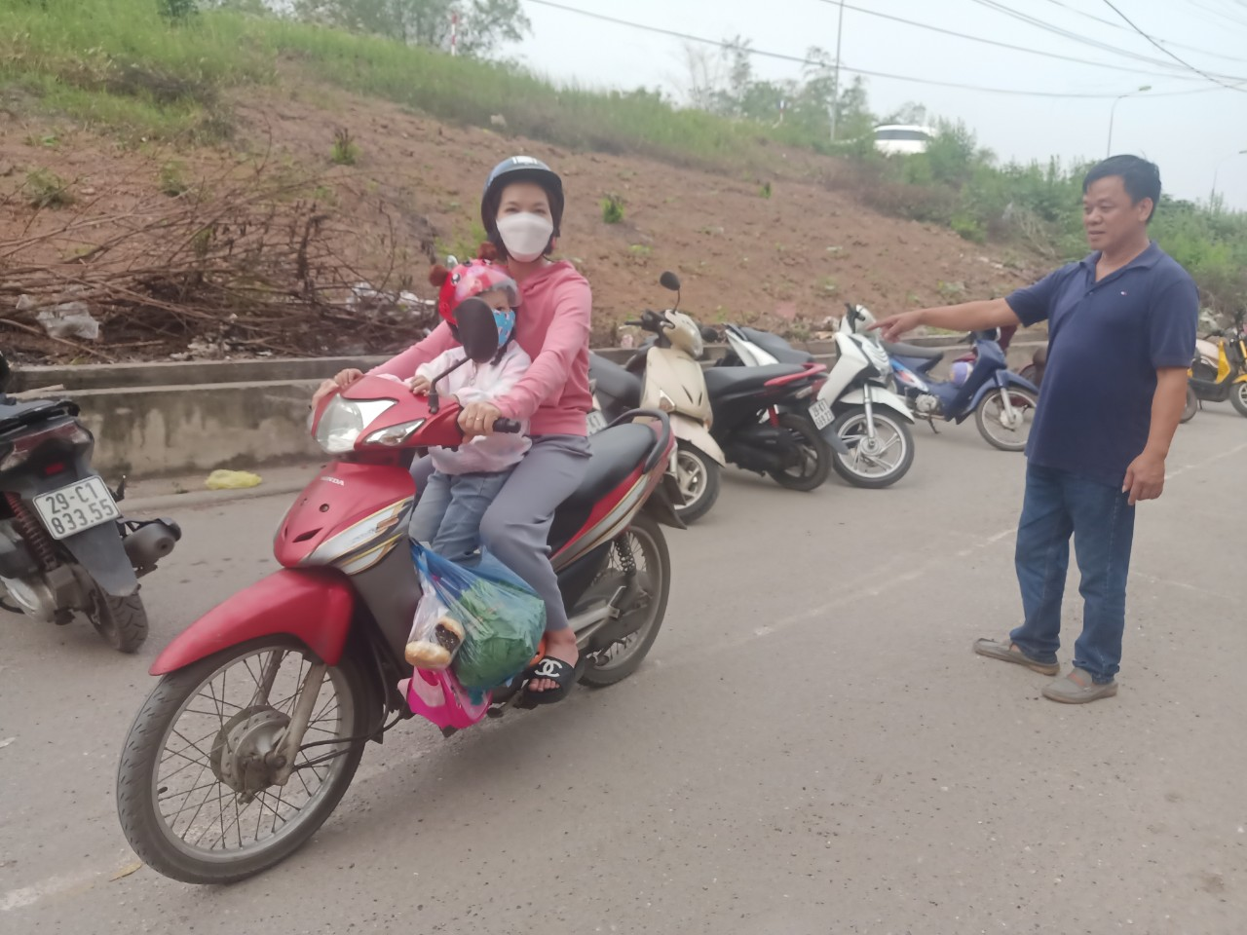

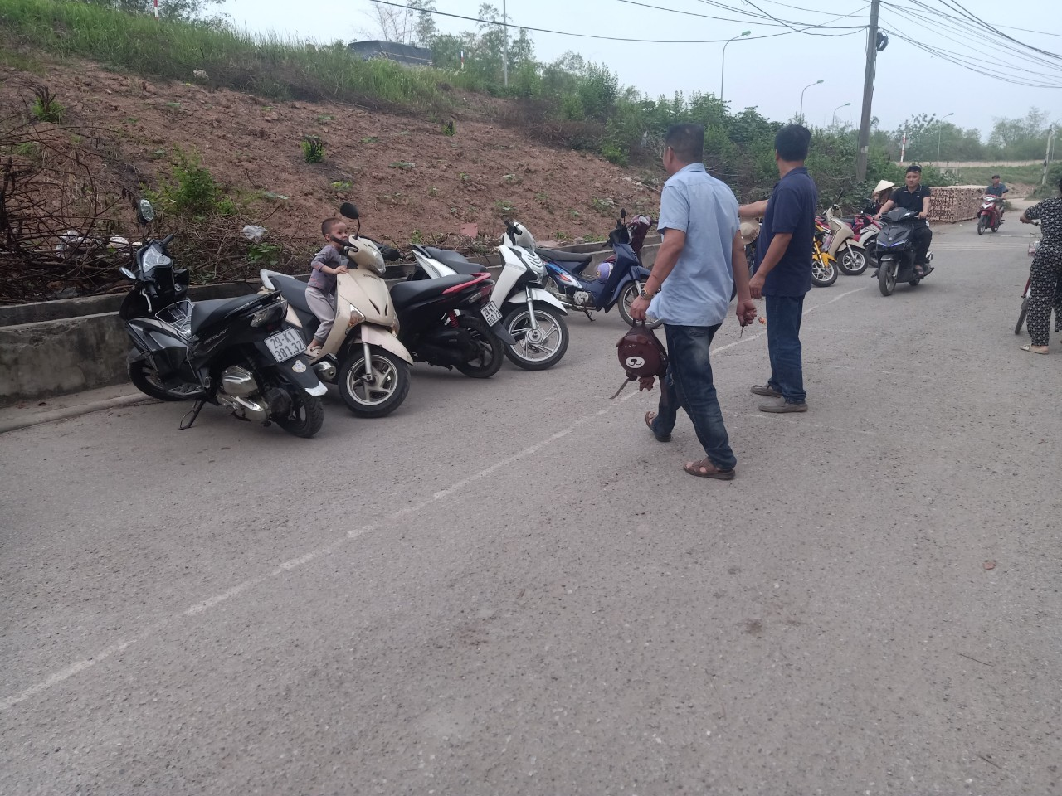

IV. TÀI LIỆU THAM KHẢO
Để có thể hoàn thành xong bài sáng kiến kinh nghiệm này tôi đã lên mạng Internet để tham khảo tài liệu phù hợp với đề tài:
1. Chương trình giáo dục mầm non – NXBGD Việt Nam
2. Hướng dẫn tổ chức thực hiện chương trình giáo dục mầm non (nhà trẻ 3-36 tháng)- TS. Trần Thị Ngọc Trâm-TS. Lê Thu Hương- PGS.TS Lê Thị ánh Tuyết- NXBGD Việt Nam
3. Hướng dẫn tổ chức thực hiện chương trình giáo dục mầm non mẫu giáo bé (3-4 tuổi)- TS. Trần Thị Ngọc Trâm- TS. Lê Thu Hương- PGS.TS Lê Thị ánh Tuyết- NXBGD Việt Nam
4. Hướng dẫn tổ chức thực hiện chương trình giáo dục mầm non mẫu giáo bé (4-5 tuổi).- TS. Trần Thị Ngọc Trâm- TS. Lê Thu Hương- PGS.TS Lê Thị ánh Tuyết- NXBGD Việt Nam
5. Hướng dẫn tổ chức thực hiện chương trình giáo dục mầm non mẫu giáo bé (5-6 tuổi).- TS. Trần Thị Ngọc Trâm- TS. Lê Thu Hương- PGS.TS Lê Thị ánh Tuyết- NXBGD Việt Nam
6. Thông tư 13/2010/TT-BGDĐT ban hành Quy định về xây dựng trường học an toàn, phòng, chống tai nạn, thương tích trong cơ sở giáo dục mầm non do Bộ Giáo dục và Đào tạo ban hành.

7. Thông tư 45/2021/TT-BGDĐT xây dựng trường học an toàn, phòng, chống tai nạn thương tích trong trường mầm non.

